Søg om Hjælp til forsørgelse
Denne vejledning beskiver ansøgningsprocessen for ’Hjælp til forsørgelse’ trin for trin. Hvis du har en ægtefælle vil ansøgningsprocessen være længere, da du også skal angive informationer omkring din ægtefælle.
OBS: Når du påbegynder en ansøgning, gemmes indtastede informationer automatisk i en kladde. Det betyder, at du kan afbryde ansøgningsforløbet, og senere tilgå siden og genoptage ansøgningen.
Trin | Forklaring
 | En ansøgning startes ved at klikke ’Send ansøgning’ i feltet ’Søg økonomisk hjælp’. | 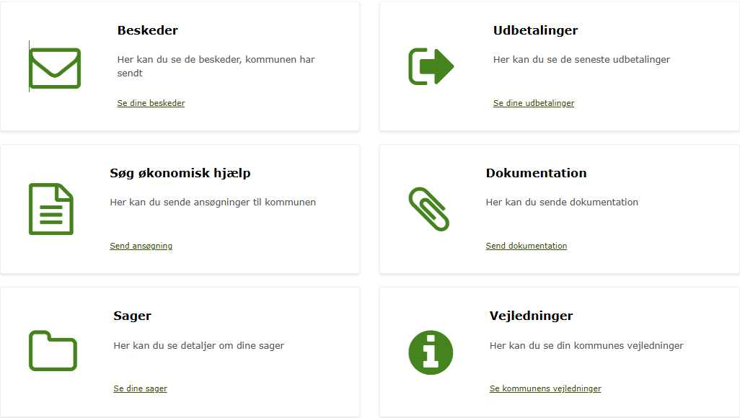  Billede 1: Send ansøgning
 | Du kan ansøge ved at klikke på ’Søg om Hjælp til forsørgelse’. | 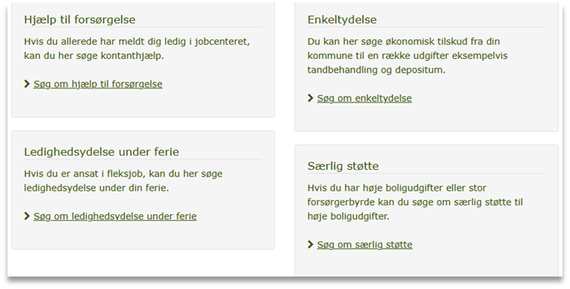  Billede 2: Søg om hjælp til forsørgelse
 | Før du begynder  I trinnet ”Før du begynder” er det vigtigt, at du læser introduktionen til ansøgningen.  Klik på ’Start ny ansøgning’ for at starte ansøgningen. | 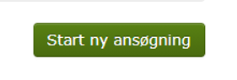  Billede 3: Start ny ansøgning
 | Er oplysningerne korrekte?  En ansøgning starter med trinnet ’Er vores oplysninger korrekte?’, hvor du skal kontrollere om oplysningerne er rigtige.  Angiv dit telefonnummer.  Angiv dit statsborgerskab. Afhængigt af dit valg vil feltet ’Opholdstilladelse’ blive vist. Her skal du forholde dig til, om du har en opholdstilladelse – og hvordan denne er givet.  Angiv om du har meldt dig ledig på dit jobcenter. | 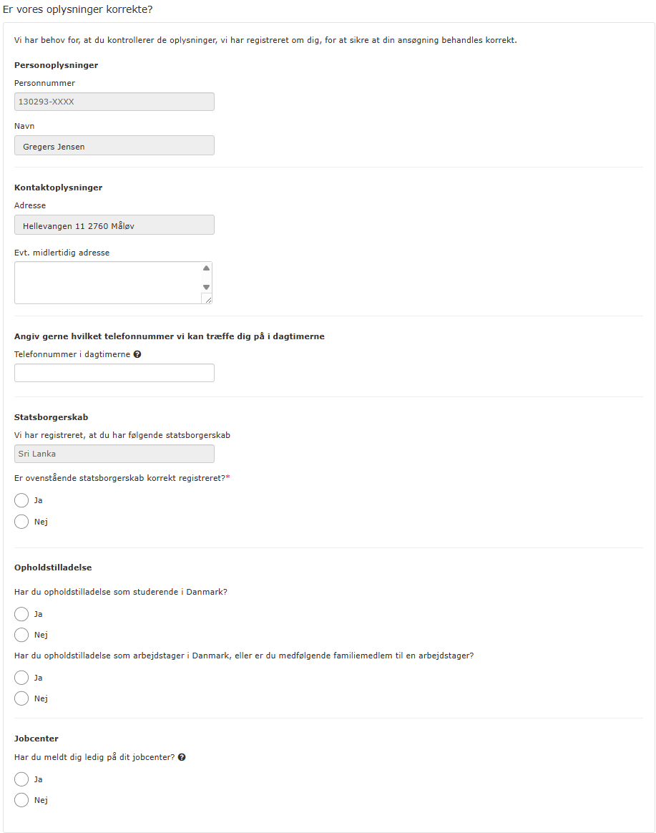  Billede 4: Er vores oplysninger korrekte?
 | Civilstand  Hvis du ikke er enig i din civilstand, som er hentet fra Folkeregisteret, skal du angive, hvad din civilstand er.  Vær opmærksom  Hvis du er gift, skal du også angive informationer omkring din ægtefælle i forbindelse med ansøgningen – og din ægtefælle vil blive kontaktet ifm. sagsbehandlingen. | 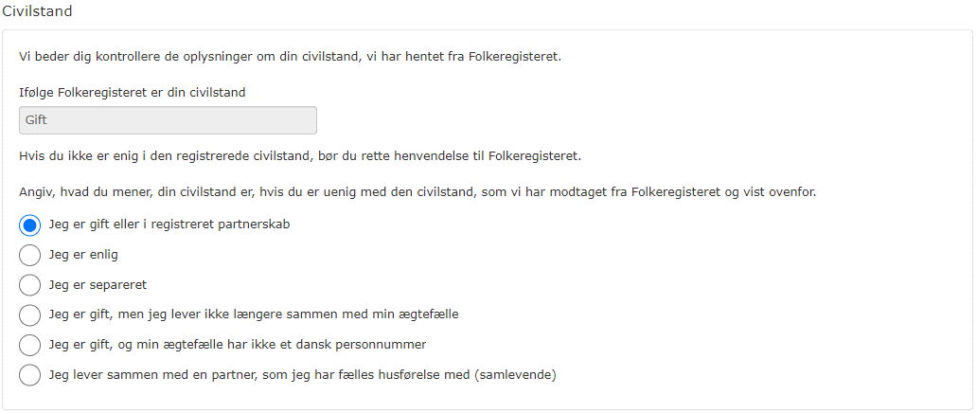  Billede 5: Civilstand
 | Hvad er årsagen til, at du søger om hjælp?  Du skal angive, hvad årsagen til, at du søger hjælp ved at vælge en af mulighederne.  Du kan uddybe årsagen i dette felt.  Du skal vedhæfte dokumentation fx en opsigelse. | 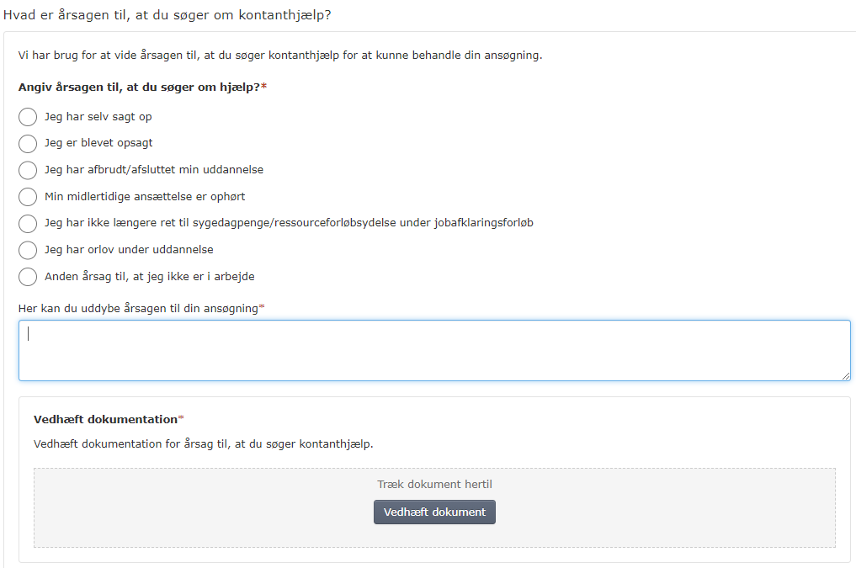  Billede 6: Årsagen til du søger om hjælp
 | Er du medlem af en A-kasse?  Du skal angive, om du er medlem af en A-kasse.  Har du ret til dagpenge?  Er du i tvivl, skal du kontakte din A-kasse.  Hvad er årsagen til, at du ikke har ret til dagpenge?  Vælg årsag.  Du skal vedhæfte dokumentation fra din A-kasse. | 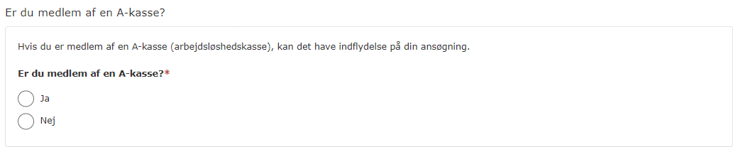  Billede 7: Er du medlem af en A-kasse?  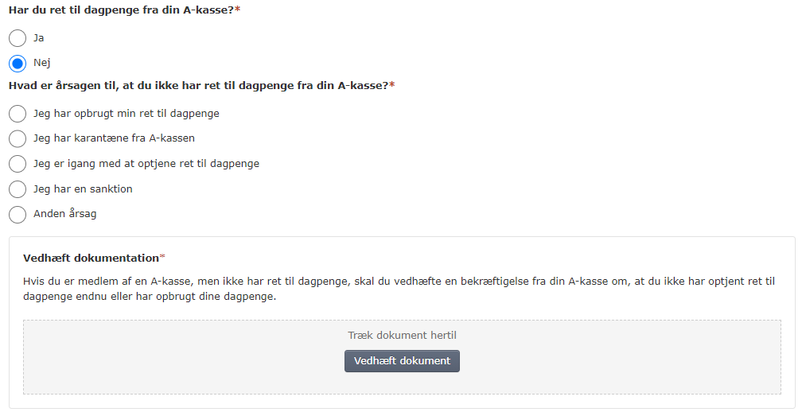  Billede 8: Har du ret til dagpenge?
 | Er oplysninger om dine børn korrekte?  Du skal kontrollere oplysningerne om din bidragspligt overfor dine børn, både de børn, der er bosat i Danmark og i udlandet.  Har du børn i udlandet?  Hvis du har børn i udlandet, skal du angive antallet samt deres bopæls-/opholdsland og fødselsdato.  Du skal vedhæfte dokumentation fx fødselsattest. | 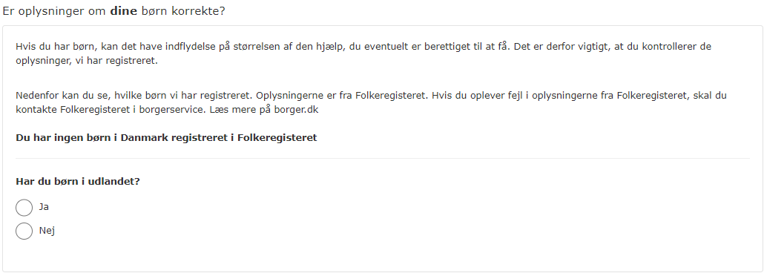  Billede 9: Er oplysninger om dine børn korrekte?  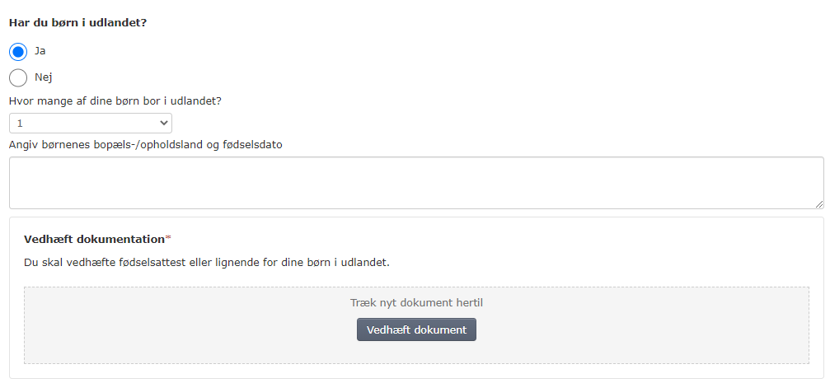  Billede 10: Har du børn i udlandet?
 | Bor du sammen med andre voksne?  Du skal angive oplysninger om andre voksne på adressen.  Udfyld navn og relation i felterne eller klik på ’-Fjern’.  Du kan tilføje flere personer ved at klikke på ’Ja’ og anvende knappen ’+ Tilføj voksen på adressen’ for at tilføje yderligere voksne. | 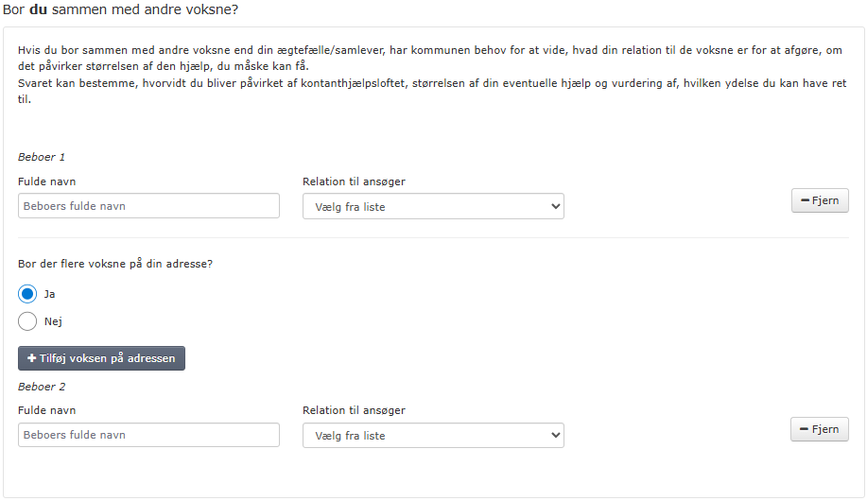  Billede 11: Bor du sammen med andre voksne?
 | Har du opholdt dig i udlandet?  Her skal du angive oplysninger, om du har opholdt dig i udlandet indenfor de sidste 10 år.  Hvis du har opholdt dig i udlandet, skal du angive flere oplysninger om opholdet såsom opholdslands, start- og slutdato.  Du kan tilføje flere ophold ved klik på knappen ’+ Tilføj nyt ophold i udlandet’. | 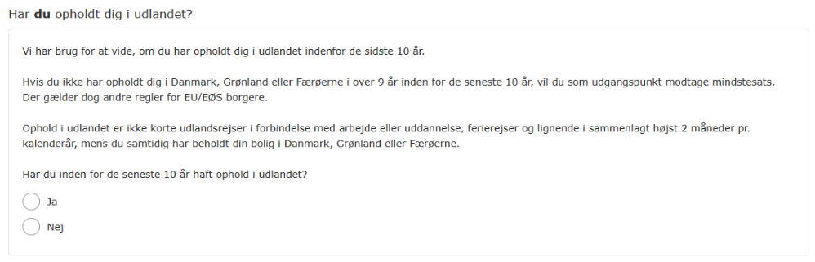  Billede 12: Har du opholdt dig i udlandet?  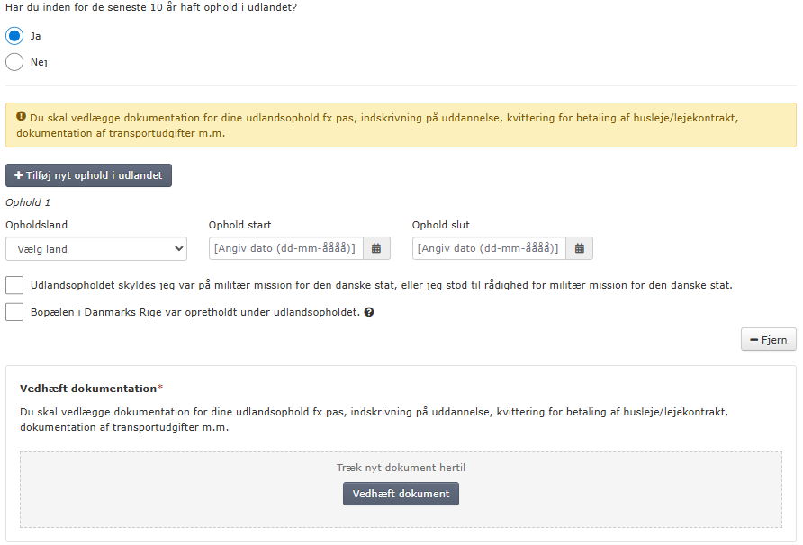  Billede 13: Har du inden for de seneste 10 år opholdt dig i udlandet?
 | Oplysninger om din formue.  Du skal angive oplysninger om din formue.  Du skal angive brugt eller bortgivet formue i løbet af de seneste 12 måneder.  Du skal vedhæfte dokumentation. | 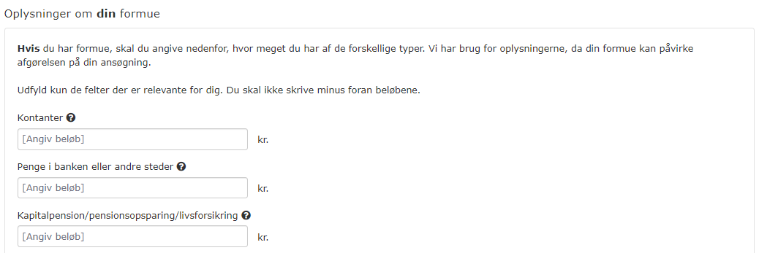  Billede 14: Oplysninger om din formue  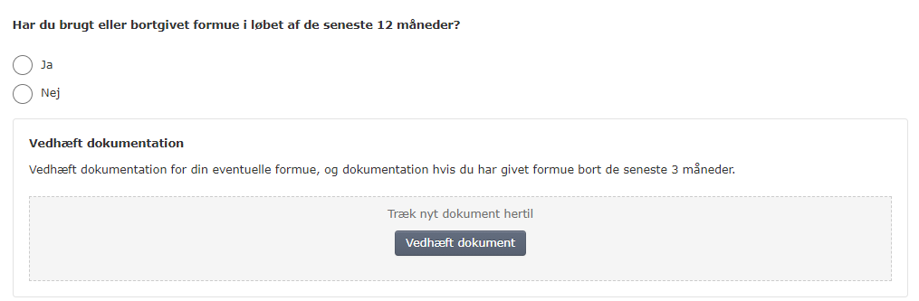  Billede 15: Har du brugt eller bortgivet formue?
 | Oplysninger om dine indtægter.  Du skal angive, hvornår du sidst har modtaget indtægter. Du kan angive flere indtægter.  Har du stadig indtægter, skal du angive, hvilke indtægter, der modtages, samt datoen for næste udbetaling.  Du skal vedhæfte dokumentation. | 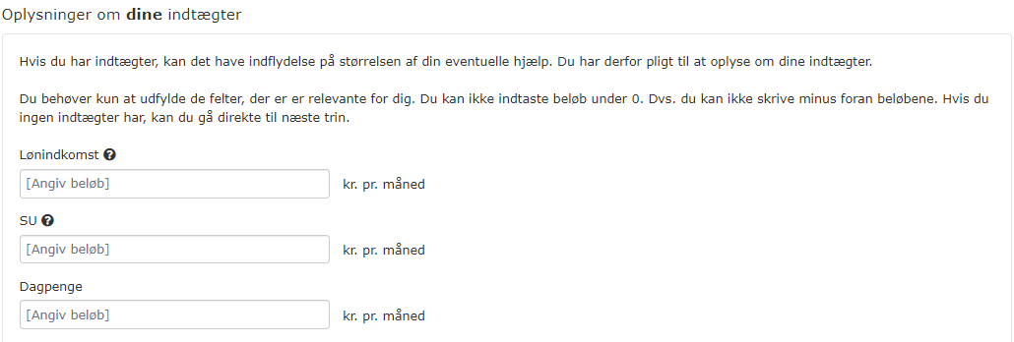  Billede 16: Oplysninger om dine indtægter  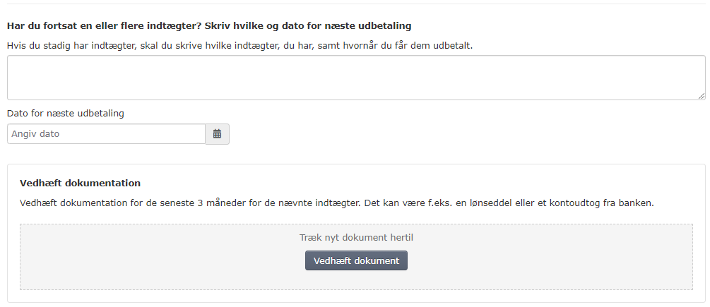  Billede 17: Har du fortsat indtægter
 | Kontrollér oplysninger og send ansøgning  Inden du godkender og sender din ansøgning, skal du kontrollere de indtastede oplysninger.  Ved at rulle ned over siden kan du gennemgå de oplysninger, du har indtastet i tidligere trin.  For at sende ansøgningen, skal du bekræfte, at du har afgivet korrekte oplysninger og er vidende om din pligt til at oplyse ændringer af oplysninger til din kommune. | 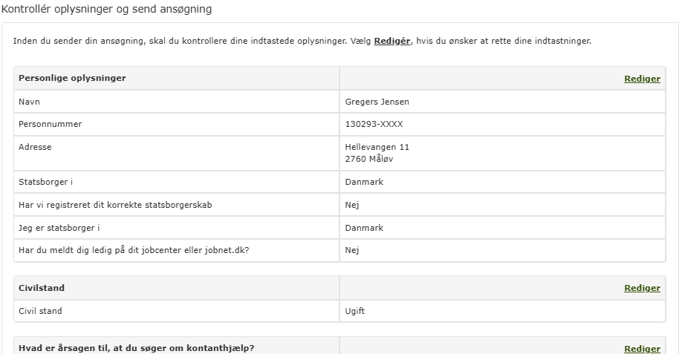  Billede 18: Kontrollér oplysninger i ansøgning  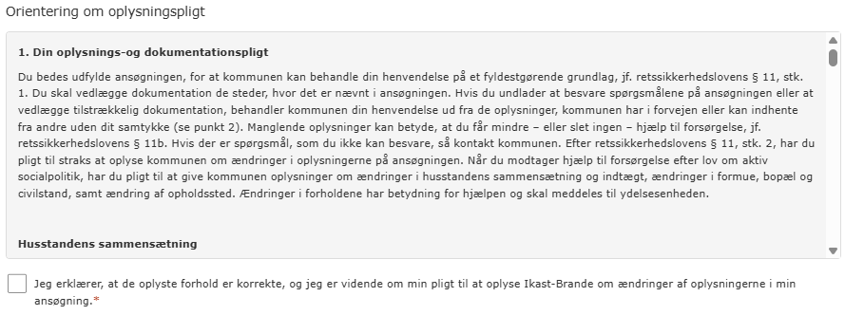  Billede 19: Oplysningspligt og Samtykke
 | Godkend og send ansøgning. | 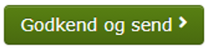  Billede 20: Godkend og send
 | Kvittering  Når du har godkendt og sendt din ansøgning, vises siden ’Kvittering’. Der sendes også en kvittering til din digitale postkasse.  Se dine sager  Klik på linket ’Se dine sager’ for at se oversigt over dine sager.  Udskriv kvittering  Klik på linket ’Udskriv kvittering’ for at åbne kvitteringen og udskrive den.  Se din ansøgning  Klik på linket ’Se din ansøgning’, for at se din ansøgning i pdf.  Luk ansøgningen  Klik på ’Luk’ for at lukke browser-vinduet. | 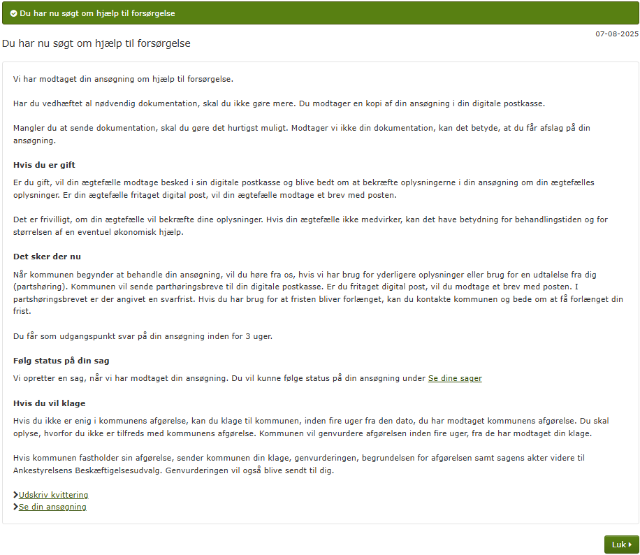  Billede 21: Du har nu søgt om Hjælp til forsørgelse

